Статистический отчёт
Файл данных: TestRobustness.csv

Correlation Matrix
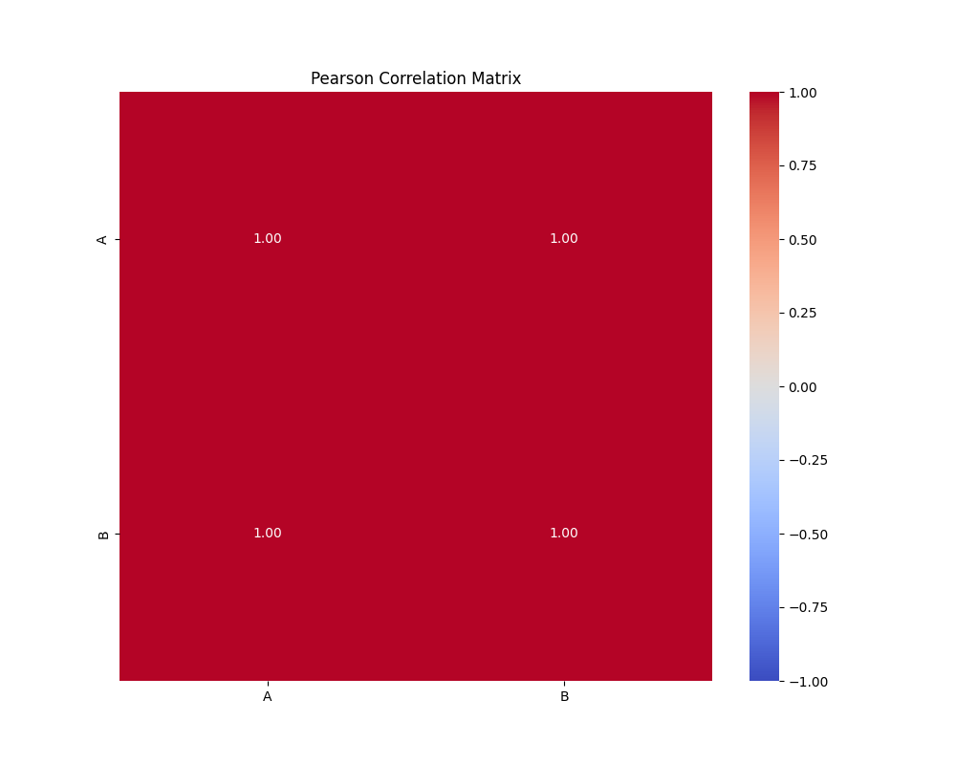
Рис. Heatmap корреляций

Результаты сравнительного анализа
Метод: однофакторный дисперсионный анализ (ANOVA)
Статистика: 50.000
p-value: p<0.001

Интерпретация
При сравнении группы по показателю «step_anova» с использованием однофакторный дисперсионный анализ (ANOVA) выявлены статистически значимые различия (p<0.001).
Выбор метода обоснован: данные соответствуют нормальному распределению.

